Velkommen til sommeravslutning
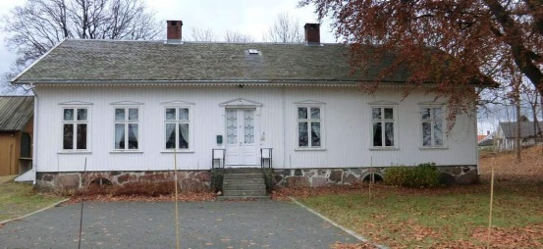
for 3.trinn
Når: onsdag 6. juni kl. 17.00
Hvor: Fagertun (som i fjor)
Hva: Underholdning (gled dere)
Piknik: Dere tar selv med det dere ønsker å spise
og drikke. Ta med noe å sitte på.
Hilsen 3.trinn, Gro og Sissel

Velkommen til sommeravslutning
for 3.trinn
Når: onsdag 6. juni kl. 17.00
Hvor: Fagertun (som i fjor)
Hva: Underholdning (gled dere)
Piknik: Dere tar selv med det dere ønsker å spise
og drikke. Ta med noe å sitte på.
Hilsen 3.trinn, Gro og Sissel

